



|  |
| --- |
| **Fuinneamh Gaoithe** |
| *Nuacht TG4 (Leibhéal B1)* |

# A: MACHNAMH

Léigh na ráitis seo thíos. An aontaíonn tú le gach ráiteas? Bí ag obair leis an duine in aice leat agus pléigí na ráitis le chéile. Féach ar an eochair chun cuidiú libh an plé a dhéanamh:

**fuinneamh gaoithe – *wind energy***

**muileann / muilte gaoithe – *windmill / windmills***

**gual a dhó – *to burn coal***

1. Ceapaim gur radharc deas é muilte gaoithe a fheiceáil amuigh ar an bhfarraige.
2. Ceapaim gur radharc deas é muilte gaoithe a fheiceáil ar na cnoic.
3. B’fhearr fuinneamh ón ngaoth a úsáid in áit gual a dhó chun fuinneamh a fháil.
4. Déanann feirmeacha muilte gaoithe damáiste don nádúr agus don timpeallacht.
5. Is féidir le muilte gaoithe a bheith an-torannach.
6. Caithfimid éirí as gual a úsáid má táimid chun dul i ngleic leis an athrú aeráide.

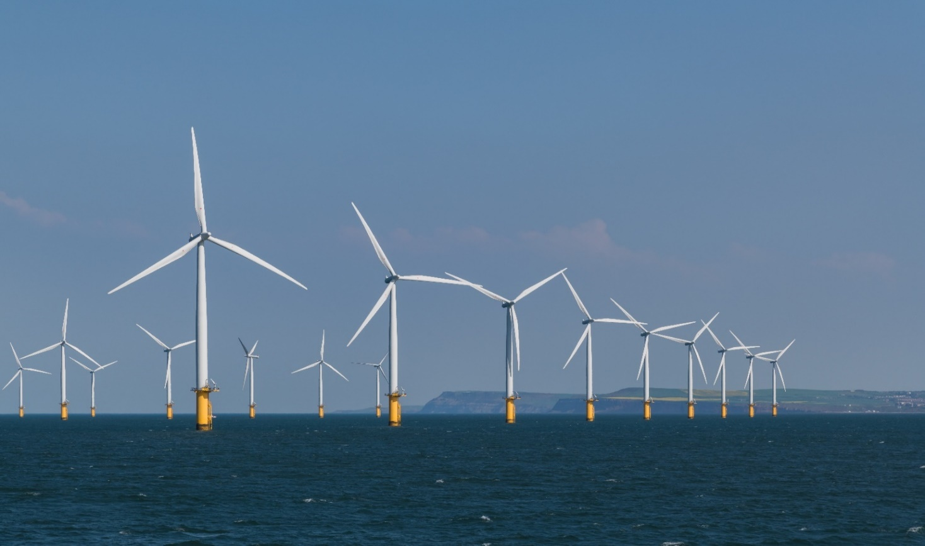

Pléigí bhur dtuairimí leis na daoine eile sa rang.

# B: FOCLÓIR

Meaitseáil na focail Ghaeilge ar chlé leis na focail Bhéarla ar dheis.

|  |  |
| --- | --- |
| díomá | *nautical mile* |
| togra | *to generate* |
| in-athnuaite | *to lead* |
| muirmhíle | *planning and regulatory process* |
| a cheansú | *proposal* |
| a ghiniúint | *disappointment* |
| próiseas pleanála agus rialála | *agency* |
| acmhainní | *to control* |
| áisíneacht | *resources* |
| ceannródaíocht a dhéanamh ar | *renewable* |

Bain úsáid as na focail Ghaeilge thuas chun na bearnaí a líonadh sna habairtí seo a leanas:

1. Os cionn 35 ________________ farraige amach ó Cheann Léime an Chláir atá sé beartaithe ag an gcomhlacht *Simply Blue* feirm muilte gaoithe a lonnú.
2. Tá sé beartaithe an fuinneamh láidir gaoithe ar chósta an iarthair ________________, chun cumhacht a ________________.
3. Tá ________________ nua stáit le bunú chun _____________________ an bpróiseas.
4. Thug an comhlacht *Equinor* le fios go raibh siad sin ag tarraingt amach as a bpáirt i d________________.
5. Tá ________________ ar dhaoine in iarthar an Chláir.
6. Deir Cillian Murphy go bhfuil easpa ________________ sa ______________________ do thograí fuinnimh in- athnuaite. (Bí cúramach, leanann séimhiú **sa**.)
7. Is é seo an dara babhta le bliain anuas go bhfuil comhlachtaí idirnáisiúnta tar éis tarraingt amach as tograí fuinnimh ________________ amach ó chósta an iarthair.

# C: TUISCINT

Féach ar an mír den chéad uair agus ceangail an t-eolas ceart ar dheis leis an eagraíocht, áit nó duine cuí ar chlé.

|  |  |
| --- | --- |
| 1. Ceann Léime, Contae an Chláir | 1. Easpa acmhainní sa chóras pleanála agus rialála is cúis leis na comhlachtaí a bheith ag tarraingt amach as tograí, de réir comhairleoir contae. |
| 1. *Simply Blue* | 1. Beidh áisíneacht nua á bunú acu chun an próiseas rialaithe a bhainistiú. |
| 1. *Shell* | 1. Bhí an comhlacht Éireannach seo i bpáirtíocht leis an gcomhlacht *Equinor* sular tharraing an comhlacht sin amach. |
| 1. *Equinor* | 1. Tá sé beartaithe feirm muilte gaoithe a thógáil 35 muirmhíle ón ait seo. |
| 1. Bord Soláthair an Leictreachais | 1. Tharraing an dream seo amach as an togra na muilte gaoithe a thógáil le gairid. |
| 1. Cillian Murphy | 1. An comhlacht atá i gceannas ar an togra amach ó Cheann Léime. |
| 1. An Roinn Comhshaoil, Aeráide agus Cumarsáide | 1. Tharraing an comhlacht seo amach as togra den chineál céanna an bhliain seo caite. |

Cad a bhí ag an duine in aice leat? Féachaigí ar an mír arís chun bhur bhfreagraí a sheiceáil.

# D: FEASACHT TEANGA

## 1: Cruinneas gramadaí (An briathar *Bí*)

Is é an briathar **bí** an briathar is mó a úsáidtear i nGaeilge. Féach ar an tábla thíos.

|  |  |  |  |
| --- | --- | --- | --- |
| An aimsir chaite | An aimsir gnáthláithreach | An aimsir láithreach | An aimsir fháistineach |
| Bhí mé  Bhí tú  Bhí sé  Bhí sí  Bhí muid (Bhíomar)  Bhí sibh  Bhí siad (Bhíodar)  Bhíothas | Bím  Bíonn tú  Bíonn sé  Bíonn sí  Bímid  Bíonn sibh  Bíonn siad  Bítear | Táim  Tá tú  Tá sé  Tá sí  Táimid  Tá sibh  Tá siad  Táthar | Beidh mé  Beidh tú  Beidh sé  Beidh sí  Beimid  Beidh sibh  Beidh siad  Beifear |

Líon na bearnaí sa tábla seo anois leis na leaganacha cearta den bhriathar *Bí* san fhoirm cheisteach.

|  |  |  |  |
| --- | --- | --- | --- |
| An aimsir chaite | An aimsir gnáthláithreach | An aimsir láithreach | An aimsir fháistineach |
| An raibh mé? |  |  |  |

## 2: Cruinneas gramadaí (na briathra arís)

Bhí leagan eile de na briathra seo a leanas le cloisteáil sa mhír. Cad iad? dúirt siad

go raibh siad a bhraith siad

## 3: Saibhreas teanga (Logainmneacha)

1. Féach ar na logainmneacha seo a leanas a luadh sa mhír. Cad is brí leo?

Téigh go dtí an suíomh [www.logainm.ie](http://www.logainm.ie/) le tuilleadh eolais a fháil.

* Ceann Léime
* Gob na Muine

1. Anois, cén seoladh atá agat féin? Cad is brí leis na logainmneacha sa seoladh?
2. Cuir na ceisteanna thíos ar an duine in aice leat:

* Cá bhfuil tú i do chónaí?
* Cad is brí leis an logainm sin?
* An maith leat do cheantar? Cén fáth?

# E : CUMARSÁID

## 1: Caint

Bí ag obair i ngrúpaí agus pléigí an cheist seo le chéile:

Cad iad na rudaí ar fad a dhéanann tú féin a úsáideann leictreachas nó fuinneamh?

Mar shampla:

* Ním mo chuid éadaí sa mheaisín níocháin.
* Lasaim an solas nuair a bhíonn sé dorcha.

úsáidim, féachaim (ar), éistim (le), triomaím (= I dry), luchtaím (= I charge), beirím (= I boil), cuirim … ar siúl

Briathra úsáideacha:

## 2: Scríobh

Anois, cuir póstaer le chéile a thaispeánann bealaí chun an méid fuinnimh a úsáideann tú sa teach a ísliú. Is leor cúig phointe a bheith scríofa agat ar an bpóstaer. Mar shampla:

* Múch gach gléas san oíche.
* Caith geansaí sa leaba.

# AN SCRIPT

**Eimear Ní Chonaola**

Bhuel, tá díomá ar dhaoine in iarthar an Chláir go bhfuil an comhlacht *Shell* ag tarraingt amach as togra muilte gaoithe ansin. Deir comhairleoir contae áitiúil nach bhfuil an córas pleanála oiriúnach do thograí dá leithéid, agus go gcaithfidh an rialtas gníomhú má táthar le cumhacht in-athnuaite a fhorbairt sa tír.

**Tomás Ó Mainnín**

Os cionn 35 muirmhíle farraige amach ó Cheann Léime an Chláir atá sé beartaithe ag an gcomhlacht *Simply Blue* feirm muilte gaoithe a lonnú. Tá ceann eile beartaithe acu amach ó chósta Chorcaí. Bhí an comhlacht *Shell* mar pháirtí sa togra, ach anois, tá sé á fógairt ag an gcomhlacht sin go bhfuil siad ag tarrac1 amach as. Dúradar gur cinneadh corparáideach gnó a bhí ann. Deir *Simply Blue* go bhfuil siad ag lorg páirtí nua anois don dtogra2 ina bhfuil sé beartaithe an fuinneamh láidir gaoithe ar chósta an iarthair a cheansú, chun suas le 1.3 gigeavata cumhachta a ghiniúint, a dhóthain do suas le milliún tigh3.

Is é seo an dara babhta le bliain anuas go bhfuil comhlachtaí idirnáisiúnta tar éis tarrac amach as tograí fuinnimh in-athnuaite amach ó chósta an iarthair. I ndeireadh na bliana anuraidh, thug an comhlacht *Equinor* le fios go rabhadar sin ag tarrac amach as a bpáirt i dtogra luach dhá mhíle milliún4 euro i gcomhpháirtíocht leis an mBord Soláthair Leictreachais i nGob na Muine i gContae an Chláir. Thug an comhlacht *Equinor* le fios go raibh baint éigin aige ag an am leis an bhfrustrachas a bhraitheadar maidir leis an gcóras pleanála agus rialála i leith tograí fuinnimh in-athnuaite ar muir.

**Tomás Ó Mainnín**

Dúirt an comhairleoir áitiúil de chuid Fhianna Fáil, Cillian Murphy, gur chúis mhór díomá an cinneadh, mar go bhfuil deiseanna fostaíochta sa cheantar seo ag brath air. Deir sé, áfach, nach bhfuil aon dabht ina cheann ach gur easpa acmhainní sa phróiseas pleanála agus rialála do thograí fuinnimh in-athnuaite is cúis leis na comhlachtaí seo ag tréigean deiseanna sa tír seo.

I ráiteas, dúirt an Roinn Comhshaoil, Aeráide agus Cumarsáide go raibh áisíneacht nua stáit le bunú chun ceannródaíocht a dhéanamh ar an bpróiseas rialaithe d’fhorbairtí agus gníomhaíochtaí ar muir. Tá súil an tÚdarás Rialála um Ghníomhaireacht Mara5 a bheith bunaithe go luath an bhliain seo chugainn. Idir an dá linn, tá infheisteoirí nua á lorg anois do na mórthograí gaoithe atá beartaithe ar chósta an iarthair. Tomás Ó Mainnín, Nuacht TG4, i gCeann Léime an Chláir.

1 tarrac = leagan canúnach de ‘tarraingt’

2 Canúint na Mumhan atá ag an gcainteoir seo; mar sin, cloítear le nósanna na canúna sin maidir le réamhfhocail agus an t-alt, mar shampla, urú seachas séimhiú i ndiaidh ‘den’ agus ‘don’, agus urú ar ainmfhocail dar tús ‘d’ agus ‘t’.

3 tigh = leagan canúnach den fhocal ‘teach’

4 dhá mhíle milliún = dhá bhilliún

5 *an tÚdarás Rialála Limistéir Mhuirí (MARA)* an leagan oifigiúil

## NÓTAÍ & FREAGRAÍ

**A: MACHNAMH**

Is féidir gach beirt a chur ina suí le chéile chun plé a dhéanamh ar na ráitis. Is féidir an stór focal san eochair a phlé leo roimh ré. Pléigh na ráitis leis an rang iomlán ansin.

## B: FOCLÓIR

díomá – disappointment

togra – proposal

in-athnuaite – renewable muirmhíle – nautical mile a cheansú – to control

a ghiniúint – to generate

próiseas pleanála agus rialála – planning and regulatory process acmhainní – resources

áisíneacht – agency

ceannródaíocht a dhéanamh ar – to lead

1. Os cionn 35 **muirmhíle** farraige amach ó Cheann Léime an Chláir atá sé beartaithe ag an gcomhlacht *Simply Blue* feirm muilte gaoithea lonnú.
2. Tá sé beartaithe an fuinneamh láidir gaoithe ar chósta an iarthair **a cheansú**, chun cumhacht a **ghiniúint**.
3. Tá **áisíneacht** nua stáit le bunú chun **ceannródaíocht a dhéanamh ar** an bpróiseas.
4. Thug an comhlacht *Equinor* le fios go raibh siad sin ag tarraingt amach as a bpáirt i d**togra**.
5. Tá **díomá** ar dhaoine in iarthar an Chláir.
6. Deir Cillian Murphy go bhfuil easpa **acmhainní** sa **phróiseas pleanála agus rialála** do thograí fuinnimh in-athnuaite.
7. Is é seo an dara babhta le bliain anuas go bhfuil comhlachtaí idirnáisiúnta tar éis tarraingt amach as tograí fuinnimh **in-athnuaite** amach ó chósta an iarthair.

## C: TUISCINT

Féach:

1 – d

2 – f

3 – e

4 – g

5 – c

6 – a

7 – b

## D: FEASACHT TEANGA

**1: Cruinneas gramadaí (na briathra)**

|  |  |  |  |
| --- | --- | --- | --- |
| **An aimsir chaite** | **An aimsir gnáthláithreach** | **An aimsir láithreach** | **An aimsir fháistineach** |
| An raibh mé?  An raibh tú?  An raibh sé?  An raibh sí?  An raibh muid? (An rabhamar?)  An raibh sibh?  An raibh siad? (An rabhadar?)  Ní rabhthas | An mbím?  An mbíonn tú?  An mbíonn sé?  An mbíonn sí?  An mbímid?  An mbíonn sibh?  An mbíonn siad?  An mbítear? | An bhfuilim?  An bhfuil tú?  An bhfuil sé?  An bhfuil sí?  An bhfuilimid?  An bhfuil sibh?  An bhfuil siad?  An bhfuiltear? | An mbeidh mé?  An mbeidh tú?  An mbeidh sé?  An mbeidh sí?  An mbeimid?  An mbeidh sibh?  An mbeidh siad?  An mbeifear? |

## 2: Cruinneas gramadaí (na briathra)

dúirt siad *dúradar*

go raibh siad *go rabhadar*

a bhraith siad *a bhraitheadar*

## 3: Saibhreas teanga (Logainmneacha)

1. Na logainmneacha, de réir an tsuímh [www.logainm.ie](http://www.logainm.ie):

**Ceann Léime Gob na Muine**

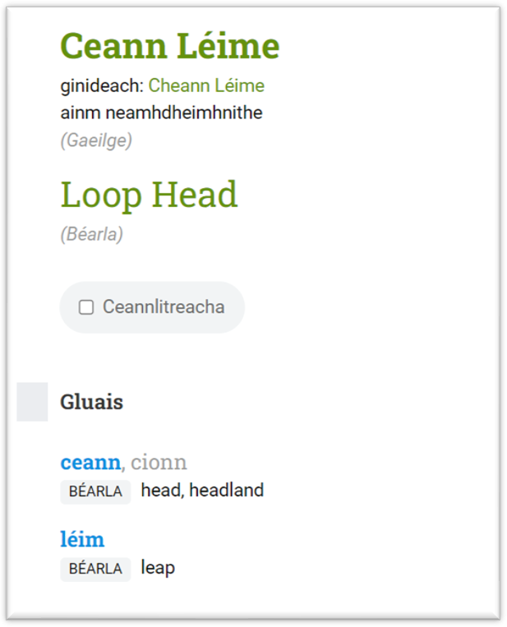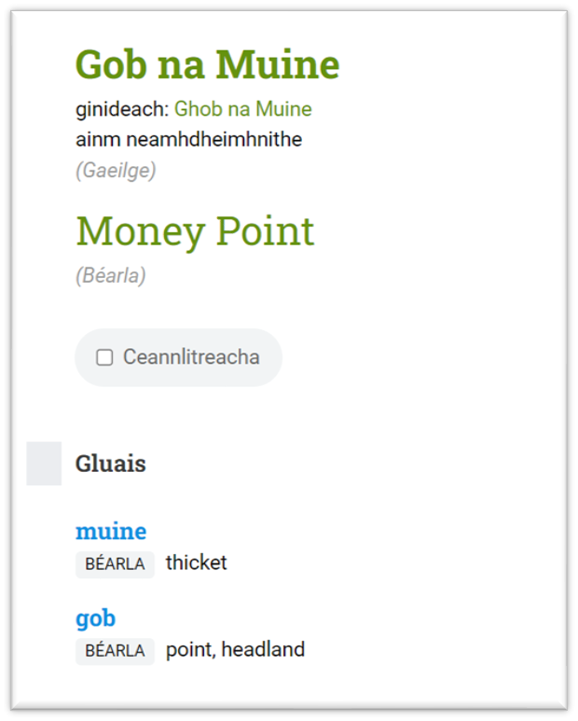

1. Iarr ar na foghlaimeoirí na háiteanna a bhfuil siad féin ina gcónaí a sheiceáil ar [www.logainm.ie](http://www.logainm.ie/). Bíodh plé agat leis an rang iomlán faoi na logainmneacha ar fad.
2. Tabhair deis do gach beirt na ceisteanna a chur ar a chéile.

## E: CUMARSÁID

**1: Caint**

Roinn an rang i ngrúpaí agus abair leo plé a dhéanamh ar na bealaí ar fad a úsáideann siad fuinneamh sa teach. Léigh na samplaí leo agus na briathra sa chiorcal. Bí ag siúl timpeall ag éisteacht agus ag cuidiú leo.

## 2: Scríobh

Iarr ar gach foghlaimeoir póstaer a chur le chéile, a bhfuil cúig phointe air, ag míniú conas níos lú fuinnimh a úsáid sa teach. Cuir na póstaeir ar fad i gcomparáid le chéile nuair atá siad deartha ag na foghlaimeoirí.

***Curtha ar fáil ag le tacaíocht ó***

